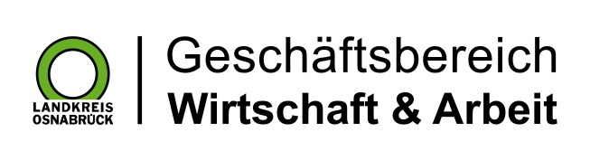

Landkreis Osnabrück · Postfach 25 09 · 49015 Osnabrück | Die Landrätin

Datum: 23.03 .2020
Zimmer-Nr.: 3701
Auskunft erteilt: Frau Lübbersmann

Durchwahl: 0541 501-3901
Mobil: 0151 5288 7820
Fax: (0541) 501- 63901

E-Mail: Luebbersmannk@Lkos.de

Pressemitteilung

Wirtschaftsförderung WIGOS bietet Corona-Hotline für Betriebe
Allein seit Freitag über 200 Anfragen / Viel Beratungsbedarf zum Thema Liquiditätshilfen

Landkreis Osnabrück. Viele Unternehmen im Landkreis Osnabrück sind durch die weitgehenden staatlichen Maßnahmen zur Eindämmung des Coronavirus massiv betroffen. Die Wirtschaftsförderung des Landkreises Osnabrück WIGOS hält in dieser Situation für die Betriebe ein umfangreiches Beratungsangebot bereit, erläuterte jetzt WIGOS-Geschäftsführer Siegfried Averhage. Neben einer telefonischen Hotline (Telefon 0541 501-2468), bei der Unternehmen individuell und kostenlos mit ihren Anliegen beraten würden, gebe es umfangreiche Hinweise zu den aktuell relevanten Fragestellungen auf der WIGOS-Internetseite unter www.wigos.de.

„Seit Schaltung der Hotline am 16. März gab es mehr als 400 Anfragen, allein seit vergangenem Freitag mehr als 200“, so der Leiter des WIGOS-UnternehmensService, Thomas Serries. Das Gros der Anrufer seien Klein- und Kleinstbetriebe, die akute Probleme mit der Sicherstellung ihres Lebensunterhaltes, bzw. der Entlohnung ihrer Beschäftigten hätten. Vor allem zu den wirtschaftlichen Hilfen gebe es deshalb hohen Beratungsbedarf. „Mit zurzeit sechs Mitarbeitenden geben wir unseren Betrieben einen Überblick über die vorhandenen Fördermöglichkeiten, damit sie schnellstmöglich die entsprechenden Anträge auf den Weg bringen können“, skizzierte Serries. Themen der Telefonate seien immer wieder die Lohnfortzahlung im Quarantänefall, Liquiditätshilfen oder mögliche Erleichterungen bei den laufenden Steuerzahlungen. Für den schnellen Überblick habe die WIGOS außerdem im Internet in einer Liste die „FAQ“, die häufig gestellten Fragen zum Coronavirus gesammelt und beantwortet.

Die Corona-Hotline der WIGOS ist täglich von 9 bis 17 Uhr unter der Telefonnummer 0541 501-2468 zu erreichen, per Email unter corona@wigos.de. Weitere Informationen zu den wirtschaftlichen Auswirkungen der Corona-Krise gibt es unter www.wigos.de. Zu aktuellen Fallzahlen sowie Verhaltensregeln und medizinischen Themen informiert die Hotline des Landkreises Osnabrück unter 0541 501-1111.

Bildzeile:
Die Telefone laufen bei der Corona-Hotline der WIGOS heiß: Allein seit Freitag meldeten sich rund 200 Unternehmen, um sich beraten zu lassen. (Hier im Bild Robert Kampmann vom WIGOS-UnternehmensService.)
Foto: WIGOS / Eckhard Wiebrock

